Муниципальное образовательное учреждение

"СОШ №10" г. Нефтеюганск

Адаптационная программа "Я – школьник"

Синдякова Татьяна Александровна, педагог-психолог

Пояснительная записка

Начало обучения в школе - один из наиболее сложных и ответственных моментов в жизни детей, как в социально-психологическом, так и в физиологическом плане. Изменяется вся жизнь ребенка: она подчиняется учебе, школьным делам и заботам. Это очень напряженный период, так как школа с первых же дней ставит перед учениками ряд задач, не связанных непосредственно с их опытом, требует максимальной мобилизации интеллектуальных и физических сил. Все дети, наряду с переполняющими их чувствами радости, гордости или удивления по поводу всего происходящего в школе, испытывают тревогу, растерянность, напряжение. У первоклассников в первые дни посещения школы снижается сопротивляемость организма, могут нарушаться сон, аппетит, повышаться температура, обостряться хронические заболевания.
Успешность и безболезненность адаптации ребенка к школе связаны с его социально-психологической и физиологической готовностью к началу систематического обучения.
Можно выделить основные причины, вызывающие у младших школьников трудности адаптации к школе:
- Несформированность «внутренней позиции школьника».
- Слабое развитие произвольности.
- Недостаточное развитие у ребенка учебной мотивации.
- Подчиняться новым для него правилам школьной жизни.
- Общение с учителем.
- Принятие учебной задачи.
- Недостаточно развитой способностью к взаимодействию с другими детьми.
- Отношение к себе.
- Завышенные требования со стороны родителей.
- Состоянием здоровья и уровнем физиологического развития.
- Соматически ослабленные дети.
- Дети с синдромом дефицита внимания (гиперактивных).
- Леворукие.
- Дети с нарушением эмоционально-волевой сферы.
В семьях, где часто бывают конфликты между супругами, ребенок растет тревожным, нервным, неуверенным.
Исходя из этого, была разработана информационно-профилактическая программа работы с первоклассниками в период адаптации к школе - «Я-школьник».

Цель программы: осознание первоклассниками позиции «Я - школьник», формирование дружеских отношений в классе, развитие уверенности в себе и своих учебных возможностях.
Предлагаемый курс помогает первоклассникам осознать новые требования, формирует внутреннюю потребность в исполнении устанавливаемого распорядка, способствует развитию рефлексии у детей и формированию объективной самооценки. Особое место в курсе занимают мотивационные беседы, которые позволяют выявить детей с отсутствием учебно-познавательной мотивации.
Программа «Я - школьник» рассчитана на 6 занятий. Которые носят развивающий характер и направлены на формирование у детей более точного представления о школе и роли ученика в ней. Эта программа позволяет первоклассникам не только усваивать учебные знания, умения и навыки, но также готовит их к предстоящей школьной жизни. Занятия проходят в игровой форме, где дети встречаются со сказкой-метафорой (М.А. Панфилова «Лесная школа»). Сопереживая сказочным героям, дети обращаются к своим чувствам. Первоклассникам легче осознавать причины своих волнений через сказочных образы лесных школьников. Типичное описание школьных атрибутов, класса, правил и др. позволит снизить школьную тревогу у детей, сформировать позитивные модели поведения в реальной жизни. На занятиях решаются дидактические, коррекционные и терапевтические задачи, развиваются воображение, мышление, речь.

Учебно-тематический план.

№ | Темы уроков | Количество часов
 | Школьник – это Я. | 1
 | Собираем портфель. | 1
 | Я и другие. | 1
 | Школьные правила. | 1
 | Режим дня школьника | 1
 | Я - школьник. Я – ученик (итоговый урок) | 1
 | Всего: | 6

На занятиях преобладает метод дискуссии, оформленный в соответствии с психологическими возможностями обучающихся.
Общий план работы предполагает соблюдение всех правил поведения на уроке:
- работа проходит за партами;
- отвечает только тот ученик, который поднял руку и спрошенный учителем и т.д.

Используя метод кейс-технологии каждому первокласснику родители готовят рабочую тетрадь «Я-школьник», разработанную в рамках данного курса. (Приложение 2, 3, 4). Занятия заканчиваются созданием «итогового продукта»: памятки по теме, плаката, выставки рисунков.
Для выявления уровня адаптации каждого ребенка, возможных неврозов на начальной стадии развития, выяснения причин и способов коррекции на заключительном уроке проводится перспективная методика «Школа зверей» авт. С. Панченко (Приложение 5). Анализ изображенного дает возможность сделать некоторые предположения о тех трудностях, которые возникли у детей в процессе учебной деятельности.
В свою очередь педагог оценивает школьную адаптацию по опроснику МОШАП. Который дает возможность определить какая из сфер: педагогическая, социальная, психологическая или физиологическая является причиной школьной дезадаптации детей.

Критерии адаптации первоклассников:

Высокая степень адаптации. Они адаптируется к школе в течение первых двух месяцев обучения. Эти дети относительно быстро вливаются в коллектив, осваиваются в школе, приобретают новых друзей в классе, у них почти всегда хорошее настроение, они доброжелательны, добросовестно и без видимого напряжения выполняют все требования учителя. Иногда у них отмечаются сложности либо в контактах с детьми, либо в отношениях с учителем, так как им еще трудно выполнять все требования правил поведения. Но к концу октября происходит освоение и с новым статусом ученика, и с новыми требования ми, и с новым режимом. Эти качества позволяют им с первых дней ощутить свои успехи, что ещё больше повышает учебную мотивацию.

Средняя степень адаптации. Они имеют более длительный период адаптации, период несоответствия их поведения требованиям школы затягивается: дети не могут принять ситуацию обучения, общения с учителем, детьми. Как правило, эти дети испытывают небольшие трудности в усвоении учебной программы. Благодаря доброжелательному и тактичному отношению учителя к концу первого полугодия реакции этих детей становятся адекватными школьным требованиям.

Низкой степень адаптации. Их социально-психологическая адаптация связана со значительными трудностями; кроме того, они не усваивают учебную программу, у них отмечаются негативные формы поведения, резкое проявление отрицательных эмоций. Постоянные неуспехи в учебе, отсутствие контакта с учителем создают отчуждение и отрицательное отношение сверстников.

Приложение 2

Занятие 1. Школьник – это Я.

Ход занятия

1. Дискуссия (цель — постановка проблемы, обсуждаемой на данном занятии).

Детям предлагается отгадать загадку:
Стоит дом: кто в него войдет,
Тот и ум приобретет (школа).
- Зачем дети перестают ходить в детский сад и начинают ходить в школу?
Важно, чтобы высказались все желающие ответить на этот вопрос. В заключении ведущий подводит итоги дискуссии, обобщая конструктивные высказывания детей.

- Цель уроков: «Стать знатоками школьной жизни».

2. Осознание различий в позициях «дошкольник» и «школьник».

- Как называют детей, обучающихся в школе? (первоклассники, школьники, ученики)
- Как ученики проводят время в школе? (слушают учителя, играют на перемене, сидят на уроках)
- С какими уроками вы уже познакомились? (письмо, чтение, окружающий мир)
- Какие уроки вам встречались в детском саду?
- Что еще общего между детским садом и школой? (дети кушают, рано приходят в школу и в сад…)
- Чем отличается время в школе от времени в детском саду? (дети много гуляют, играют, спят).
- Как называют детей, посещающих детский сад? Почему их так называют?
- Чем отличается школьник от дошкольника?
- Определите, кто нарисован на картинках? Докажите.

3. Развитие умения классифицировать и обобщать.

- Прочитайте тему нашего уроке на доске и в тетради.
- Как вы понимаете эти слова?
- Какие надписи вы видите на табличках ниже?
- Назовите предметы, нарисованные под табличками.
- Как вы думаете, на какие 2 группы мы разделим эти предметы.
- Соедините линиями, нарисованные предметы с табличками
- Почему некоторые картинки вы отнесли и к группе «Детский сад» и группе «Школа»?

4. Работа с сказкой-метафрой.

-Сегодня мы познакомимся с учениками лесной школы.
- Как вы думаете, почему школу назвали «Лесной». Какие звери учатся в этой школе?
- Я буду рассказывать вам историю, а вы ее будете рисовать.
Сказка третья. «Смешные страхи»
Обсуждение сказки, организация выставки рисунков «Лесная школа»

5. Итог урока. (цель — закрепление результатов).

Ведущий подводит итоги темы «Кто такой школьник», опираясь на детские рисунки с выставки.

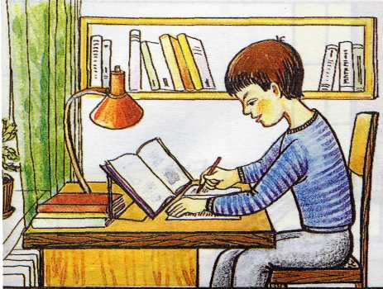
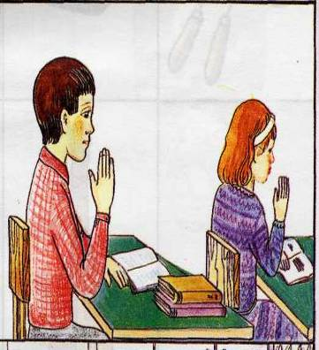

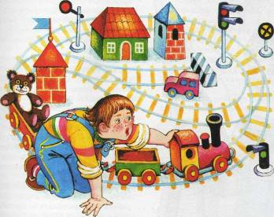
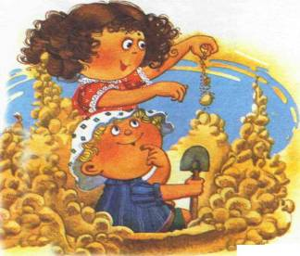
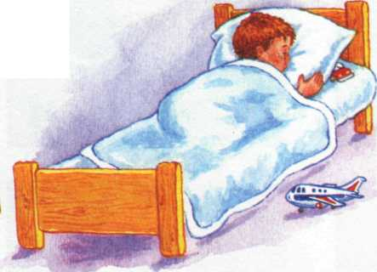
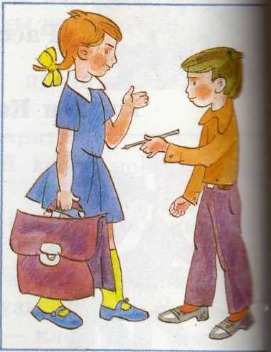

Приложение 3

Смешные страхи
Наступило первое сентября. Каждому ученику понятно - в этот день дружно идем в школу! А для первоклассников - это особенный день: день знакомства со школой, с учителем, с классом. Солнышко улыбалось нашим первоклассникам, еще теплый ветерок подгонял их в пути. Аккуратные, красивые, с настоящими портфелями и с ярким букетом цветов приближались они к Лесной школе.
Около школы учеников встречал Учитель-Еж. Он внимательно рассматривал каждого ученика и добродушно улыбался. Букет ему очень понравился, Еж оценил старания ребят. "Спасибо!" - произнес Учитель, и его глаза засветились веселыми огоньками.
Сорока шумно приветствовала учеников звонком, который эхом разнесся по всему лесу.
- Прошу всех пройти в класс и выбрать парту, где вам будет удобно учиться! - торжественно произнес Еж.
Первоклассники осторожно проследовали за учителем, но, увидев светлый класс, осмотрелись и смело нашли себе подходящее место.
- На первом уроке сегодня мы будем знакомиться, - спокойно произнес Еж. – Вы расскажете, как вас зовут, чем любите заниматься.
Каждый из учеников рассказывал о своих любимых играх, мультиках, книгах и даже о любимых сладостях. Только Зайчонок ничего не рассказывал. Он сжался в комочек и спрятался за парту так, что выглядывали одни дрожащие ушки. Еж не сразу обратился к нему, подождал, пока все ученики выскажутся.
- А как тебя зовут? И чем ты любишь заниматься? - прозвучало над заячьим ушком
- Я? Не-не-не знаю! - дрожащим голосом прошептал Зайчонок.
- Кто тебя так напугал? - забеспокоился Учитель.
- Бра-братишка... - ответил Зайчонок, - он сказал, что в школе меня проучат как
следует, да еще будут наказывать хворостинками.
Все первоклассники рассмеялись.
- А что еще рассказывал твой братишка про школу? - продолжал спрашивать Еж.
- Он говорил... - уже смелее произнес Зайчик, - что у Вас очень острые иголки и что непослушных учеников Вы больно ими колете.
Еж, все ученики и даже сам Зайчонок дружно смеялись.
- Да, твой братишка - фантазер! - с улыбкой сказал Учитель-Еж. - Наверное, ему не хотелось отпускать тебя в школу, потому что не с кем будет играть. Вот он и придумал эти страшилки.
- Наверное... - уже спокойно отвечал Зайчонок, - еще он обиделся на меня за то, что я научился лучше его прыгать и бегать.
- А ты любишь бегать и прыгать? - уточнил Учитель.
- Очень! - радостно ответил Зайчонок.
- Очень хорошо! Значит, ты будешь на физкультуре лучшим учеником! А на перемене поможешь организовывать подвижные игры для отдыха.
После этих слов Учителя прозвенел звонок с урока, и Еж пригласил ребят в коридор отдохнуть. Первоклассники с улыбкой выходили из класса, а Зайчонок уверенно шагал впереди всех.

Приложение 4
УРОК 1.
Я-школьник.

Соедини линиями предметы, нарисованные ниже с табличками
"Школа" или "Детский сад»


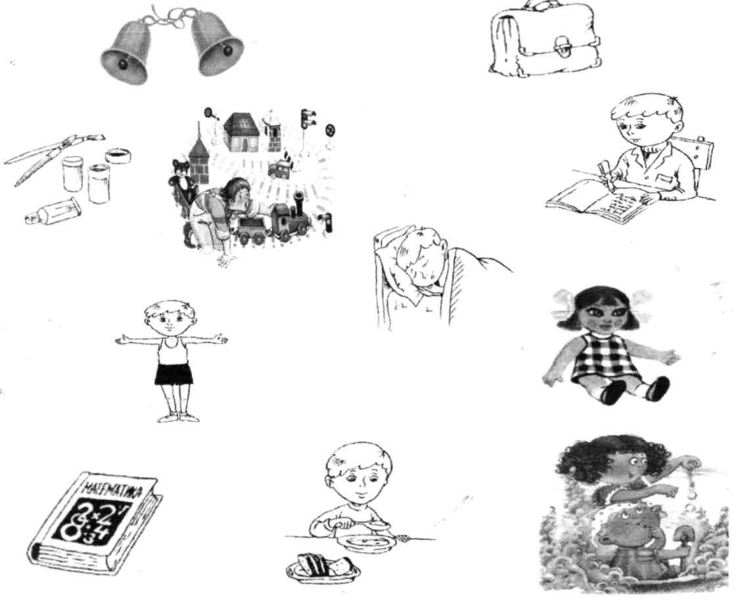

Приложение 5

ПЕРСПЕКТИВНАЯ МЕТОДИКА "ШКОЛА ЗВЕРЕЙ"

(диагностика адаптации учащихся в школе)
Для многих детей адаптация к школе является сложным испытанием. Ребенок сталкивается с рядом проблем, которые не в силах решить сам. В результате у него могут возникнуть школьные неврозы. Ранняя диагностика, коррекция и профилактика школьных неврозов остаются актуальной и чрезвычайно важной проблемой.
При диагностике этого явления психолог прежде всего сталкивается с различными формами неадекватной психологической защиты. Поскольку психологическая защита формируется на неосознанном уровне, то исследование ее механизмов может проводиться с помощью проективных методик. Одна из них — «Школа зверей». Она дает возможность выявить школьные неврозы на начальной стадии развития, выяснить причины и способы коррекции. Неопределенность стимульного материала, атмосфера доброжелательности и отсутствие оценочных суждений позволяют ребенку раскрыться наиболее глубоко. К тому же рисование для младших школьников привычно и интересно. Анализ изображенного дает возможность сделать некоторые предположения о тех трудностях, которые возникли у детей в процессе учебной деятельности.
Однако эта методика может применяться не только на этапе адаптации к школе, но и в более старшем возрасте — при работе с выявлением трудностей учащихся на различных уроках, в учебной деятельности и в общении с одноклассниками и учителями.
Может проводиться как в групповой, так и в индивидуальной форме.
Оборудование. Бумага, цветные карандаши.
Предварительная подготовка
Ведущий. Сейчас мы с вами совершим удивительное путешествие в волшебный лес. Сядьте удобно, расслабьтесь, закройте глаза. Представьте, что мы оказались на солнечной лесной полянке. Послушайте, как шумят листья над головой, мягкая трава касается ваших ног. На полянке вы видите «Школу зверей». Посмотрите вокруг. Какие звери учатся в этой школе? А какой зверь в ней учитель? Чем занимаются ученики? А каким животным вы видите себя? Что вы при этом чувствуете? Проживите эти чувства в себе. Вы можете находиться еще некоторое время в этой «Школе зверей», пока я буду считать до 10, а затем откройте глаза.
Инструкция
Ведущий. Вы побывали в «Школе зверей». А теперь возьмите карандаши и бумагу и попробуйте нарисовать то, что видели.
Дети выполняют задание.
Посмотрите внимательно на свой рисунок и найдите то животное, которым могли бы быть вы. Рядом с ним поставьте «х» или букву «я».

Интерпретация

1. Положение рисунка на листе.
Положение рисунка ближе к верхнему краю листа трактуется как высокая самооценка, как недовольство своим положением в коллективе, недостаточность признания со стороны окружающих.
Положение рисунка в нижней части — неуверенность в себе, низкая самооценка.
Если рисунок расположен на средней линии, то у ребенка все в норме.

2. Контуры фигур.
Контуры фигур анализируются по наличию или отсутствию выступов (типа щитов, панцирей, игл), прорисовке и затемнению линий — все это защита от окружающих. Агрессивная — если выполнена в острых углах; со страхом или тревогой — если имеет место затемнение контурной линии; с опасением, подозрительностью — если поставлены щиты, заслоны.

3. Нажим.
При оценке линий необходимо обратить внимание на нажим. Стабильность нажима говорит об устойчивости, слабый нажим — о проявлении тревожности, очень сильный — о напряженности. О тревожности может свидетельствовать разорванность линий, наличие обводов, следы стирания.

4. Наличие деталей, соответствующих органам чувств, — глаза, уши, рот.
Отсутствие глаз свидетельствует о неприятии информации, изображение ушей (тем более больших и детально прорисованных) говорит о заинтересованности в информации, особенно касающейся мнения окружающих о себе. Открытый, заштрихованный рот — о легкости возникновения страхов. Зубы — признак вербальной агрессии.

5. Анализ качества и взаимодействия персонажей показывает особенности коммуникативных отношений.
Большое количество вступающих в различные отношения друг с другом (играют, изображены в учебной деятельности и т.д.) и отсутствие разделяющих линий между ними говорит о благоприятных взаимоотношениях с одноклассниками. В противном случае можно говорить о трудностях в построении контактов с другими учениками.

6. Характер отношений между животным-учителем и животным, изображающим ребенка.
Необходимо проследить, нет ли противопоставления между ними? Как расположены фигуры учителя и ученика по отношению друг к другу?

7. Изображение учебной деятельности.
В случае отсутствия изображения учебной деятельности можно предположить, что школа привлекает ребенка внеучебными сторонами. Если же нет учеников, учителя, учебной или игровой деятельности, рисунок не изображает школу зверей или людей, то можно сделать предположение, что у ребенка не сформировалась позиция ученика, он не осознает своих задач как школьника.

8. Цветовая гамма.
Яркие, жизнерадостные тона говорят о благополучном эмоциональном состоянии ребенка в школе. Мрачные тона могут свидетельствовать о неблагополучии и угнетенном состоянии.
Наиболее типичные рисунки
На первом рисунке отсутствуют негативные ассоциации, связанные со школой, его размещение и использование цветовой гаммы также говорит о принятии ребенком школы.
На втором рисунке негативных ассоциаций нет, цветовая гамма яркая. Однако отделение учеников линиями друг от друга может свидетельствовать о трудностях во взаимоотношениях со сверстниками. Очень высока оценка учителя. Ребенок заинтересован в общении, но один заяц не имеет рта, что косвенно может подтвердить затруднения в налаживании контактов.
Третий рисунок не закончен. Звери не разукрашены. Нет четкого различия между учителем и учениками. Возможно, что учителя вообще нет. Практически все звери стирались ластиком и рисовались вновь. Достаточно сильный нажим карандаша. Лист помят. Можно предположить наличие у ребенка тревожности, возможно связанной со школой. В этом случае необходима дополнительная работа с ребенком для прояснения ситуации.
Четвертый рисунок показывает присутствие внутренней агрессии, так как у зверей уши и грива имеют острые углы. Кроме того, можно говорить о тревожности (стирания). Вероятно, школа привлекает ребенка внеучебными сторонами. Возможно, ребенка беспокоят головные боли.
Пятый рисунок свидетельствует о наличии негативных ассоциаций (учитель — крокодил, ребенок — заяц). Ощущение агрессии в классе (зубы, когти у учителя, иглы и зубы у учеников). Четкое отделение себя от учителя и других учеников. Проговор рисунка показал, что ребенок чувствует себя в классе неуютно. Возможно, существуют трудности и в общении с одноклассниками.
Проведенные впоследствии наблюдения, беседы, анкетирование на степень адаптации к школе полностью подтвердили данные методики «Школы зверей». На их основе были разработаны и проведены тренинговые занятия, адаптационный курс для первоклассников. В результате проведенной работы многие проблемы детей были устранены.
Таким образом, проективная методика «Школа зверей» помогает выявить трудности, возникшие у детей на раннем этапе обучения, и вовремя устранить их.
Светлана ПАНЧЕНКО,
педагог-психолог средней школы № 2,
г. Тихорецк Краснодарского края

